PARTICIPANT PRINT PACK

农药标签实验任务材料
T1-T4 · 参与者版 · 按产品与任务分发

任务一  判断现在是否符合 | 任务二  识别现实混配对象 | 任务三  完成一亩地配药 | 任务四  根据变化调整方案

所有产品、成分、登记信息、剂量和混配信息均为虚构，仅用于标签实验，禁止用于真实农业生产。

统一说明
- 每道题中没有特别提到的情况，都可以认为符合正常使用条件。只根据题目给出的情况和当前标签判断。
- 可以在完成任务的过程中继续查看当前标签。
- 如无法确定，可以选择“不确定”；不要向研究者询问答案。
- 混配卡只用于分类判断，“标签未发现明确禁忌”不代表真实生产中一定可以混用。

参与者编号  ________________ | 组别  G____ | 日期  ____年__月__日
研究者提示：打印后按产品与任务裁切/分发，勿一次性交给参与者。

T1 · 单变量判断
Product A · 玉米除草剂
请逐题选择“对 / 错 / 不确定”。每题只根据题目写出的一个条件判断。

没有特别提到的情况，都可以认为符合正常使用条件。

A1 | 玉米能数出4片展开的叶子时，可以用这款药。  □ 对 □ 错 □ 不确定

A2 | 玉米能数出6片展开的叶子时，还可以用这款药。  □ 对 □ 错 □ 不确定

A3 | 这个季节用过一次这款药，过一周还可以再用一次。  □ 对 □ 错 □ 不确定

A4 | 喷药时，药液全面喷洒在地里覆盖所有的植物。  □ 对 □ 错 □ 不确定

A5 | 天气预报说大约半小时后会下雨，今天可以照常喷。  □ 对 □ 错 □ 不确定

本页开始时间：__________ 完成时间：__________ 总体把握：□ 很有把握 □ 比较有把握 □ 不太确定

T1 · 单变量判断
Product B · 小麦杀菌剂
请逐题选择“对 / 错 / 不确定”。每题只根据题目写出的一个条件判断。

没有特别提到的情况，都可以认为符合正常使用条件。

B1 | 小麦叶子刚开始出现少量白色粉斑时，可以开始用这款药。  □ 对 □ 错 □ 不确定

B2 | 5天前刚喷过一次这款药，今天可以再喷一次。  □ 对 □ 错 □ 不确定

B3 | 这个季节已经喷过两次这款药，还可以再喷一次。  □ 对 □ 错 □ 不确定

B4 | 还有18天就准备收麦，这时可以用这款药。  □ 对 □ 错 □ 不确定

B5 | 使用这款药时，要把药液均匀喷在小麦的茎和叶上。  □ 对 □ 错 □ 不确定

本页开始时间：__________ 完成时间：__________ 总体把握：□ 很有把握 □ 比较有把握 □ 不太确定

T1 · 单变量判断
Product C · 玉米杀虫剂
请逐题选择“对 / 错 / 不确定”。每题只根据题目写出的一个条件判断。

没有特别提到的情况，都可以认为符合正常使用条件。

C1 | 虫子还比较小，主要藏在玉米心叶里的时候，可以用这款药。  □ 对 □ 错 □ 不确定

C2 | 4天前喷过一次这款药，今天可以再喷一次。  □ 对 □ 错 □ 不确定

C3 | 这个季节已经喷过三次这款药，还可以再喷一次。  □ 对 □ 错 □ 不确定

C4 | 还有10天准备收玉米，这时还可以用这款药。  □ 对 □ 错 □ 不确定

C5 | 喷这款药时，要重点喷玉米心叶和有虫害的地方。  □ 对 □ 错 □ 不确定

本页开始时间：__________ 完成时间：__________ 总体把握：□ 很有把握 □ 比较有把握 □ 不太确定

T2 · 混配分类
分类区标题卡
沿分隔处裁切。将4张药物卡放在相应标题卡附近。

明确不能混用
当前标签明确禁止与这一产品混用

标签未发现明确禁忌
只表示当前标签没有明确写出，不代表现实中一定可以混用

不确定
根据当前标签仍无法判断

T2 · 真实产品照片分类
Product A · 玉米除草剂
沿外框裁成4张卡。请根据名称、有效成分和包装照片判断，不要只看颜色或瓶形。

与 PRODUCT A 混配  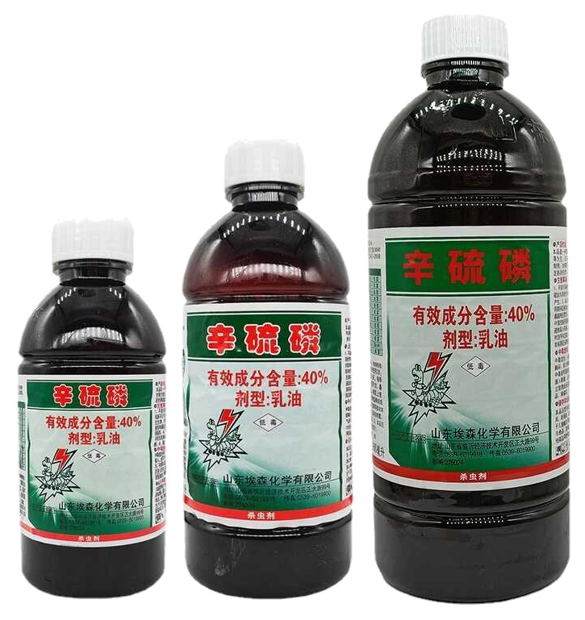  辛硫磷乳油  有效成分：40% 辛硫磷  A-T2-01 | 与 PRODUCT A 混配  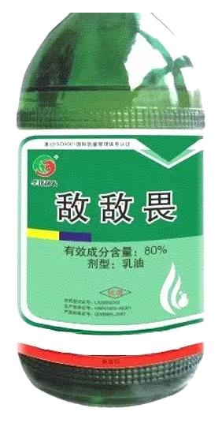  敌敌畏乳油  有效成分：80% 敌敌畏  A-T2-02
与 PRODUCT A 混配  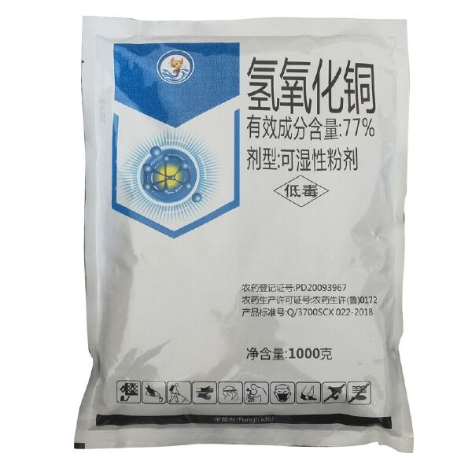  氢氧化铜可湿性粉剂  有效成分：77% 氢氧化铜  A-T2-03 | 与 PRODUCT A 混配  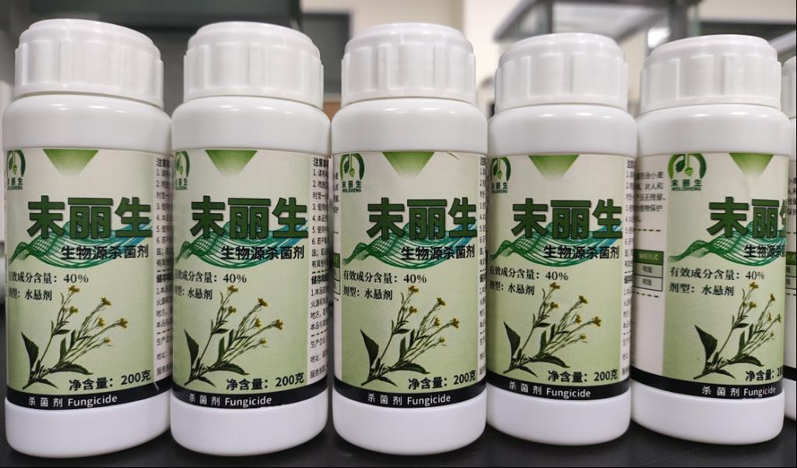  枯草芽孢杆菌制剂  有效成分：枯草芽孢杆菌  A-T2-04

照片复用自本实验增强静态/动态标签素材；实验中以卡片文字与当前标签为准。

T2 · 真实产品照片分类
Product B · 小麦杀菌剂
沿外框裁成4张卡。请根据名称、有效成分和包装照片判断，不要只看颜色或瓶形。

与 PRODUCT B 混配  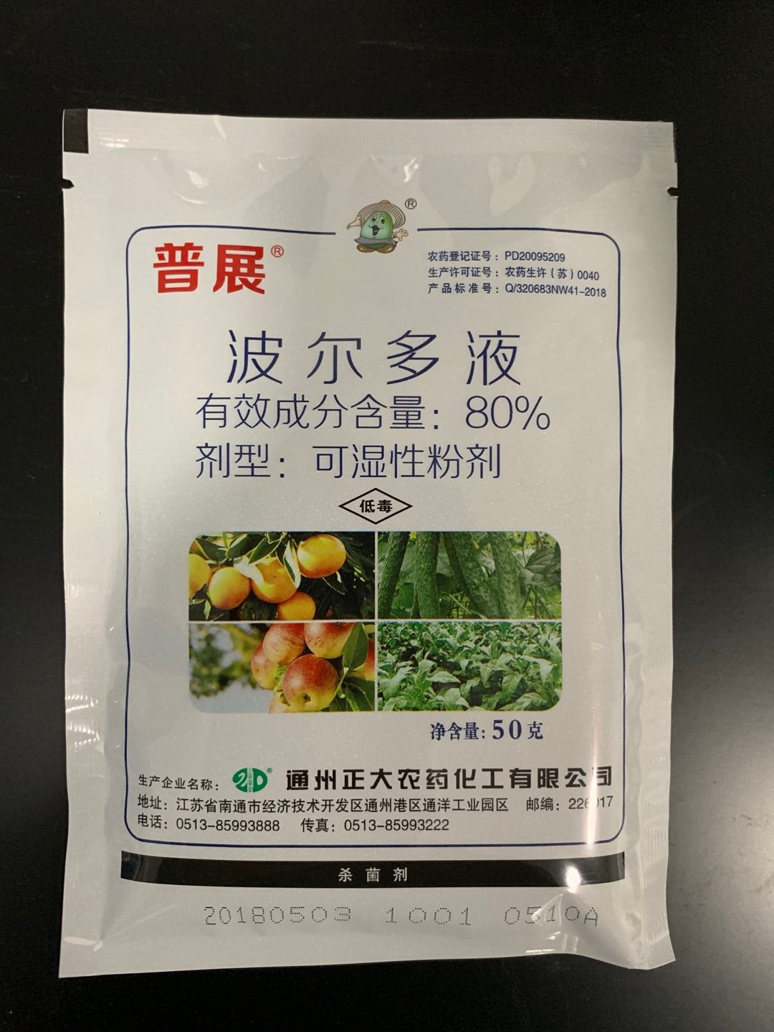  波尔多液可湿性粉剂  有效成分：80% 波尔多液  B-T2-01 | 与 PRODUCT B 混配    氢氧化铜可湿性粉剂  有效成分：77% 氢氧化铜  B-T2-02
与 PRODUCT B 混配    辛硫磷乳油  有效成分：40% 辛硫磷  B-T2-03 | 与 PRODUCT B 混配  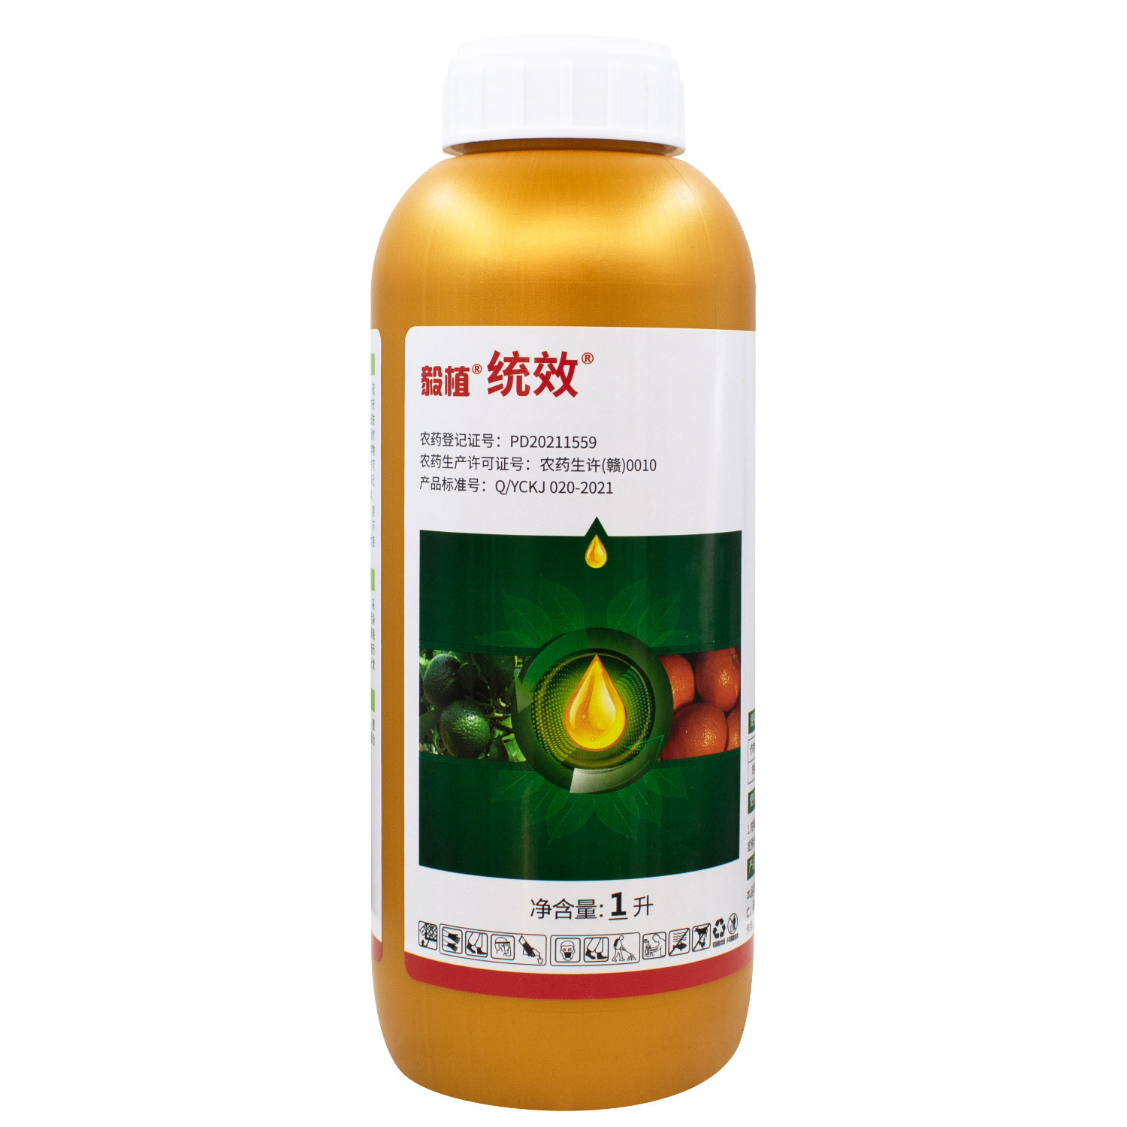  矿物油助剂  有效成分：农业用矿物油  B-T2-04

照片复用自本实验增强静态/动态标签素材；实验中以卡片文字与当前标签为准。

T2 · 真实产品照片分类
Product C · 玉米杀虫剂
沿外框裁成4张卡。请根据名称、有效成分和包装照片判断，不要只看颜色或瓶形。

与 PRODUCT C 混配  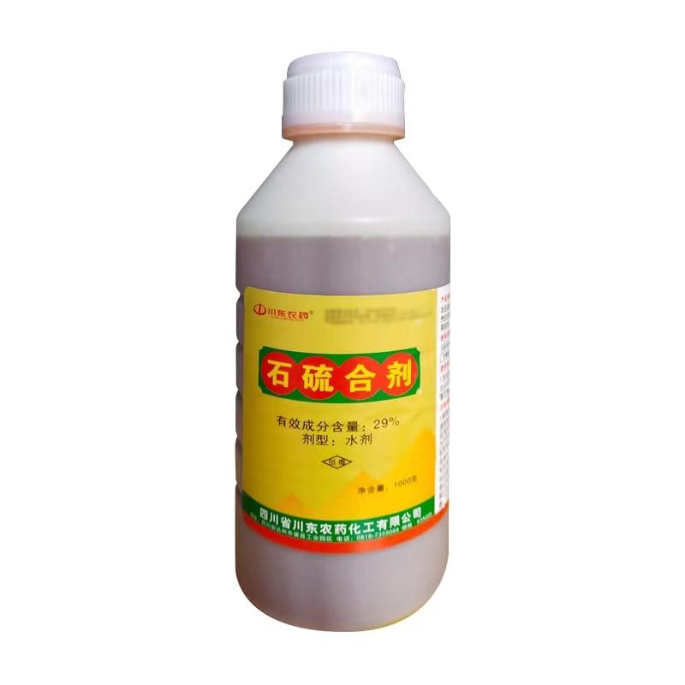  石硫合剂水剂  有效成分：29% 石硫合剂  C-T2-01 | 与 PRODUCT C 混配    波尔多液可湿性粉剂  有效成分：80% 波尔多液  C-T2-02
与 PRODUCT C 混配    枯草芽孢杆菌制剂  有效成分：枯草芽孢杆菌  C-T2-03 | 与 PRODUCT C 混配    辛硫磷乳油  有效成分：40% 辛硫磷  C-T2-04

照片复用自本实验增强静态/动态标签素材；实验中以卡片文字与当前标签为准。

T3 · 实际配药
任务提示卡
沿外框裁成3张卡；每个 block 只展示对应产品的一张。

PRODUCT A
请完成一次配药
现在需要为1亩地配制一次喷施需要的药液。请根据这个标签，使用桌面上的东西完成配药。
容器大小不作规定。你需要自己决定水量、药量、量取工具和配药顺序；可以分一桶或多桶完成。准备好后告诉研究者。
A-T3
PRODUCT B
请完成一次配药
现在需要为1亩地配制一次喷施需要的药液。请根据这个标签，使用桌面上的东西完成配药。
容器大小不作规定。你需要自己决定水量、药量、量取工具和配药顺序；可以分一桶或多桶完成。准备好后告诉研究者。
B-T3
PRODUCT C
请完成一次配药
现在需要为1亩地配制一次喷施需要的药液。请根据这个标签，使用桌面上的东西完成配药。
容器大小不作规定。你需要自己决定水量、药量、量取工具和配药顺序；可以分一桶或多桶完成。准备好后告诉研究者。
C-T3

T4 · 情境调整
条件变化卡
沿外框裁成3张卡；在 T3 一般配药任务之后展示。

PRODUCT A
现在再告诉你一个情况
田里的杂草明显比一般情况密，但目前仍然比较矮小，也还在适合施药的时期。这个季节还没有使用过这款药。
这种情况下，你这一次准备怎么用？
A-T4
PRODUCT B
现在再告诉你一个情况
上一次使用 Product B 是8天前，这个季节只使用过1次，现在仍然处于适合使用的时期。但是上一次使用以后感觉效果明显比以前差。
这一次你准备怎么用？
B-T4
PRODUCT C
现在再告诉你一个情况
现在看到的仍然主要是低龄幼虫，但是虫量比一般情况下多。上一次使用后的效果也不太理想，目前距离上次施药已经超过7天。
这一次你准备怎么用？
C-T4

